Ф.И.О. педагога: Ролдугина Е.Н

Предмет: биология
Класс:10
Тема урока: Биохимия живых клеток
Тип урока: Урок открытия новых знаний
Методы обучения: реализация системно-деятельностного подхода на основе технологии деятельностного метода обучения Л. Г. Петерсон.
Цель урока: Развитие представлений о естественнонаучной картине мира на основе изучения строения, свойств и функций белковых молекул.
Формирование УУД:
Личностные УУД: совершенствование умений самооценки на основе критерия успешности; адекватное понимание причин успеха/неуспеха в учебной деятельности; развивать умения к самопознанию и самореализации.
Познавательные УУД: формирование умения осознавать задачу, намечать пути ее решения, совершенствование умений выполнять аналитические, сравнительные и классификационные действия, делать обобщения. извлечение из текстов нужной информации установление причинно−следственных связей, построение логической цепи рассуждений, доказательств; использование знаково−символических средств.
Регулятивные УУД: планирование учебных действий: − выполнение пробного учебного действия;
фиксирование индивидуального затруднения в пробном действии; волевая саморегуляция в ситуации затруднения.
Коммуникативные УУД: развитие умений сотрудничество с учителем и сверстниками. выражение своих мыслей с достаточной полнотой и точностью, аргументация своего мнения и позиции в коммуникации, учёт разных мнений, использование критериев для обоснования своего суждения.
Предметные результаты: уровни организации белковых молекул, денатурация, ренатурация, классификация белков, зависимость выполняемых функций от состава и строения.
Дидактические материалы: фильм денатурация белка, презентация, тестовые задания.
Оборудование: белок куриного яйца, пероксид водорода, гидроксид меди, азотная кислота, вареная и сырая морковь, кока кола
Краткая аннотация к работе: урок разработан на основе системно-деятельностного подхода, используется технология деятельностного метода, способствует формированию, естественнонаучной картины мира, развитию психолого-педагогических особенностей личности, умений выдвигать гипотезы и проверять в ходе эксперимента, работать с дополнительной информацией.
Ход урока

Этапы | Деятельность учителя | Деятельность учащихся | Формируемые УУД
1.Мотивация к учебной деятельности  Цель: создать условия для возникновения познавательного интереса, включения учащихся в учебную деятельность.  Организовать актуализацию требований к ученику со стороны учебной деятельности. | Слайд 2.  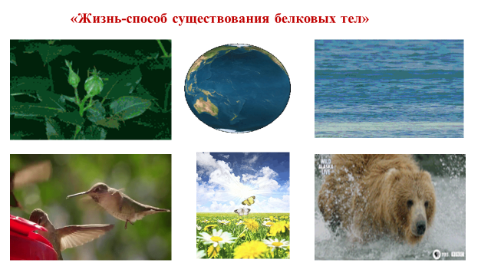  Изображение живых организмов и процессов жизнедеятельности).  Как Вы прокомментируете выражение Энгельса «Жизнь-способ существования белковых тел» (Белки выполняют жизненно важные функции). Какие функции и каким образом они выполняются?  Учитель просит прокомментировать функции, изображенные на доске, внимание акцентируется на химические реакции за счет которых осуществляются функции.  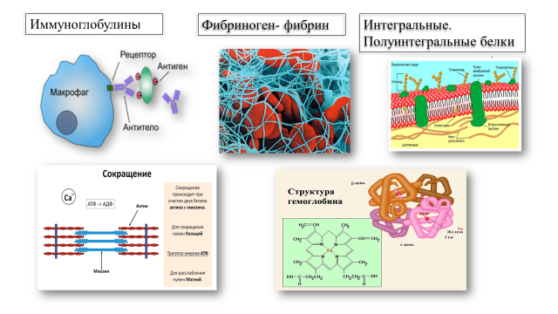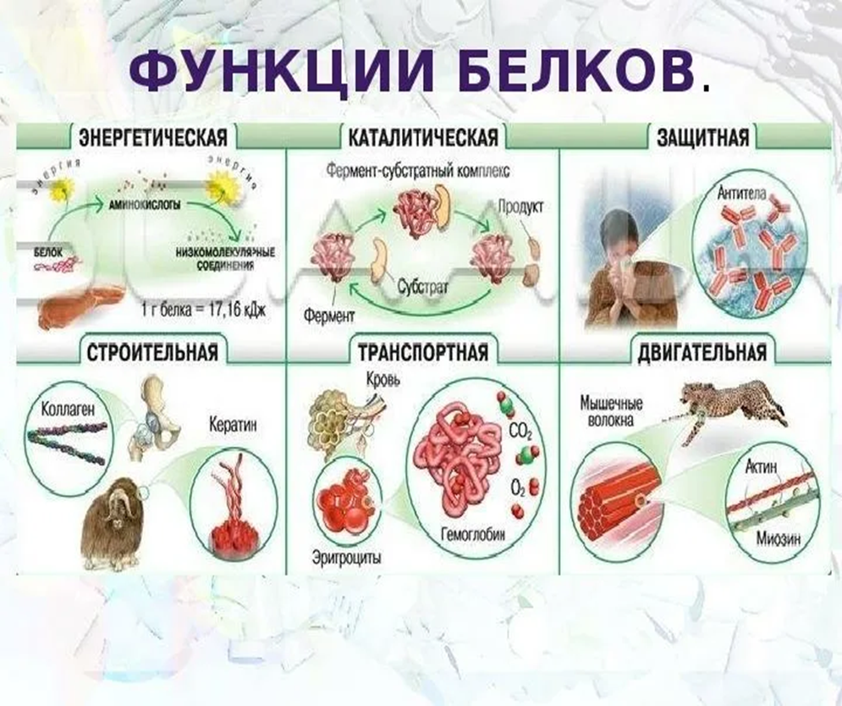  (Комментируют функции транспортная- перенос газов (взаимодействие гемоглобина с кислородом и углекислым газом), движение сокращение мышц (за счет действия белков актина и миозина) Защитная образование тромба, (превращение белка фибриногена в фибрин) и образование антител, движение веществ через мембрану, за счет интегральных белков) Ферментативная (все химические реакции осуществляются за счет ферментов), структурная коллаген входит в состав кожи, коллаген, из кератина состоят рога, копыта)  Как вы уже поняли речь на сегодня пойдет о белках.  Что лежит, а основе осуществления белками своих функций? (Химические реакции) Почему ферменты занимают центральное место в нашей схеме? (Без них не происходят химические реакции) Что является местом локализации химических процессов, происходящих с белками? (Учитель раскрывает на доске клетку)  Какова тема нашего урока «Биохимия живых клеток» | Создаются рабочие группы по принципу случайности (распределение по цвету  (каждый ученик вытаскивает трубочку, разворачивая которую определяет цвет, по цвету объединяются в группы)  Предлагает учащимся познакомиться с оценочным листом. Ф. И.--------------  Называют тему урока.  Отвечают на вопросы, работают над составлением ментальной схемы на доске.  . | Личностные: развивать умения к самопознанию и самореализации;  Познавательные: совершенствовать умения устанавливать причинно-следственную связь  Коммуникативные:  сотрудничество с учителем и сверстниками.
  Критерии оценки | Оценка
  Активность работы
  в ходе урока.
  Выполнение заданий.
2.Актуализация знаний и фиксирование индивидуального затруднения  Цель: актуализировать мыслительные операции и ранее полученные знания, необходимые для открытия нового знания, определить проблемную область незнания. | Чтобы понять естественно научную картину происхождения и развития жизни, давайте вспомним, что мы знаем о строении белковых молекул. Успех усвоения нового материала зависит от уровня развития вашего внимания и памяти, Выполняя задания у Вас будет возможность оценить уровень вашего внимания и памяти. .Обращаете особое внимание на слайды и запоминаете все детали.  Слайд 4.  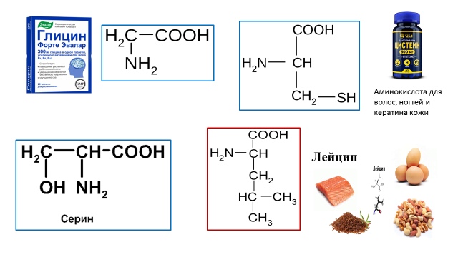  Первым органическое вещество- это аминокислота.  1.Сколько известно всего аминокислот?  Почему возникает многообразие белков)  2.Давайте, проанализируем слова аминокислота. Из каких частей оно состоит. (Амино и кислота) 3. Как вы можете охарактеризовать аминокислоту? (Имеет две функциональные группы, аминогруппу и карбоксильную.4. На какие две группы можно разделить аминокислоты? (Заменимые и незаменимые)5. Обратите внимание на слайд. Почему лейцин выделен красным цветом? (Это незаменимая аминокислота). В каких продуктах она содержится? (Яйца, красная рыба)  Слайд5. Аминокислоты-это мономеры, которые образуют природные полимеры: четыре уровня организации белков. Дать краткую характеристику?  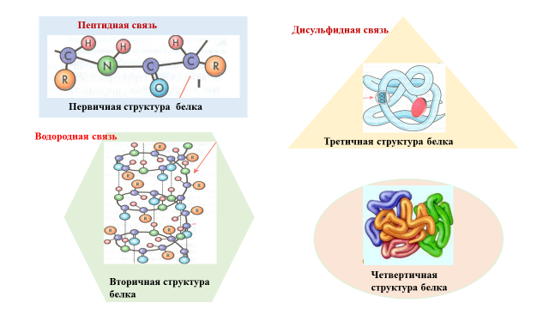  Слайд 6  Мы видим процесс превращения хроматина в хромосому Какой белок осуществляет эту функцию(гистон)  Какой белок выполняет функцию расщепления крахмала в ротовой полости? (Птиалин)Какой белок входит в состав светочувствительного пигмента.  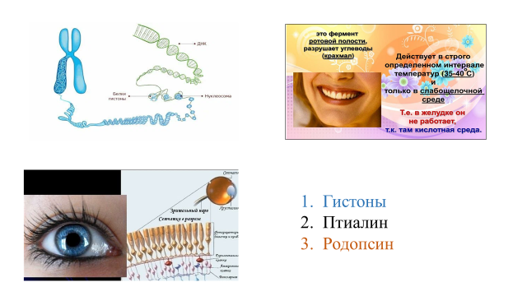  Проверка  Слайды 7-9.  .1 Название аминокислоты, которая изображена в этом месте? (Открывается шторка на презентации-лейцин) 2. В каких продуктах она содержится? (Яйца, красная рыба , пророщенные семена) За каждый правильный ответ 1б. итого 2б)  3.Существуют 4 структуры белка: 1, 2.. 3, 4 вокруг каждой структуры нарисуйте геометрическую фигуру, в которой они расположены (за каждую правильно нарисованную фигуру 1б итого 4б)  4. Назовите белок фермент, который переваривает крахмал  (Птиалин)  Каким цветом он выделен на слайде? (Черный)  Подводим итоги. Делаем выводы  Слайд 10.  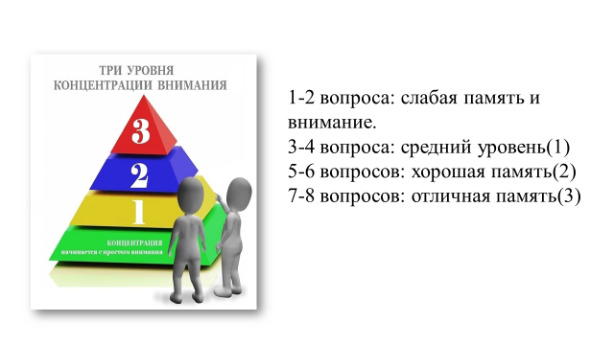 | Работают со схемами, отвечают на вопросы.  Отвечают на вопросы  1.Аминокислот 20.2. Благодаря разной комбинации аминокислот3.Имеет две функциональные группы, проявляет амфотерный характер. 4.Заменимые и незаменимые. Незаменимая аминокислота Лейцин.  Характеризуют уровни организации.  Характеристика появляется поэтапно на слайдах  Первичная структура есть у всех белков она линейная, образована за счет пептидной связи  вторичная структура в виде спирали? За счет дополнительных водородных связей. Третичная глобула или клубок за счет дисульфидные связей. Четвертичная состоит из нескольких белковых молекул.  Проверяют уровень внимания. Делают выводы. | Познавательные: совершенствование умений выполнять аналитические, сравнительные и классификационные действия, делать обобщения.  использование знаково−символических средств  осознание и произвольное построение речевого высказывания  подведение под понятие;  выполнение пробного учебного действия;  Коммуникативные  выражение своих мыслей с достаточной полнотой и точностью;  −аргументация своего мнения и позиции в коммуникации.
3.Выявление места и причин затруднения  Цель: формирование умений анализа, мотивации учащихся на дальнейшую деятельность. | С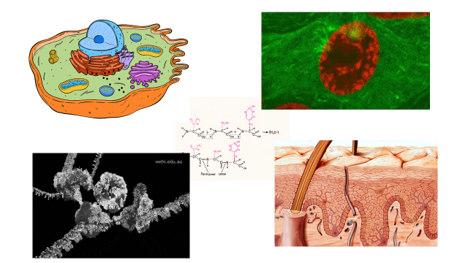Слайд 12  «Жизнь –способ существования белковых тел» Почему жизнь - это не белковые тела, а способ их существования.  Микротрубочки состоят из белка тубулина, и осуществляют функцию движения. Коллаген и кератин выполняет структурную функцию.  Как связаны между собой состав структура белка и выполняемая функция?  Что происходит при нарушении функции белковых тел? | Анализируют полученную информацию.  Выявляют причину затруднения, характеризуют ее, выделяют знания которых не достает. | Регулятивные: выполнение пробного учебного действия;  фиксирование индивидуального затруднения в пробном действии.
4.Построения проекта выхода из-затруднения  Цель: спланировать действия для открытия нового знания. | Каких знаний Вам не хватает. Какую информацию Вы должны получить в ходе урока.  Выяснить зависимость состава и структуры белка от выполняемой функции.  Выяснить причины нарушения биохимических реакций в клетке. | Анализируют имеющиеся знания, определяют недостающие, выстраивают план действий. | Регулятивные: постановка цели, определение условий для ее реализации  Познавательные: развитие приема анализа, выделения проблемы,

5.Реализация построенного проекта  Цель: достижение цели в соответствии с выстроенным проектом,  коррекция намеченных способов действий своей деятельности. | Слайд 15  Задание 1  Даны структуры фрагментов двух белковых молекул  1.лиз-арг- вал-ала-гис-арг-лиз-лей  2.вал-лей-сер-иле-вал-гли- фен-про  Предположите какая из предложенных структур, принадлежит гистону (ДНК связывающему белку, обеспечивающему электростатическое взаимодействие, а какая белку, расположенному внутри биолипидного слоя мембраны. Для выполнения задания используйте таблицу свойства аминокислот  У нас дана структура фрагмента белковой молекулы 1 и белковой молекулы 2, на что следует обратить внимание  (на функцию)  Какую функцию выполняют гистоны? За счет чего  (образования связей, (положительных и отрицательных ионов) какие аминокислоты входят в состав данного белка)  середина биолипидного слоя обладает какими свойствами?  (гидрофобными какие аминокислоты должны входит в фрагмент данного белка)  Оцените свой ответ в рабочих листах.  Задание 2.  Прошу прокомментировать схему где логика (белок куриного яйца, который входит, в состав клеток мозга, сердца и других органов),  Слайд 16  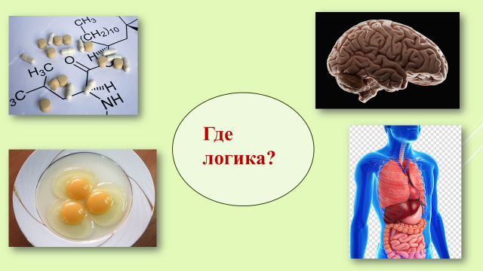  поэтому все опыты будут осуществляться с белком куриного яйца  в стаканах находится белок куриного яйца (альбумин  белок третичной структуры)  Возьмите два стакана с данным белком в первый добавьте кока колу, во вторую свежеприготовленный гидроксид меди, (смешайте гидроксид натрия, и сульфат меди. Что наблюдаете?  Демонстрируется сюжет денатурация белка слайд17.  Что такое денатурация, ренатурация, чем отличается обратимая денатурация от необратимой, как это влияет на функции белка?  Когда белок может выполнять свои функции (на схему вносится слово функции)  Заполняется таблица  Возвращаемся к опыту. Что произошло в первом стакане  (обратимая денатурация) Во втором необратимая денатурации. Укажите причины. | Анализируют задачу строят план действий  решают задачу  отражаем результат на схеме функция зависит  от свойств входящих аминокислот в состав белка  Находят логику между предложенными объектами  Проводят опыты фиксируют наблюдения  Заполняют таблицу:  Дают определение денатурация. Денатурация. | Познавательные:  выделение существенной информации, самостоятельный выбор рациональных способов решения проблемы;  выдвижение гипотез и их обоснование;  самостоятельное выделение и формулирование познавательной цели;  Регулятивные: Разработка плана действий  Коммуникативные:  выражение своих мыслей с достаточной полнотой и точностью;
  Свойства | Аминокислоты
  Основные(положительный заряд) | лиз. арг, гис,
  Кислотные (отрицательный заряд) | асн, глу, тир.
  Гидрофильные( незаряженные) | глн,сер, тре
  Гидрофобные | вал, лей, иле, про, мет, фен
6.Первичное закрепление в речи  Цель: проверить усвоенный способ действия при решении типовых задач. | Комментируют полученный результат решение задачи 1  - последовательность 1 принадлежит гистону, последовательность 2 – внутри мембранному белку;  2) ДНК – кислота;  3) в гистоне должно быть больше основных аминокислот (лиз, арг, гис);  4) основные аминокислоты связываются с кислотными остатками ДНК (нейтрализуют отрицательный заряд в ДНК);  5) во внутри мембранном белке должно быть больше гидрофобных аминокислот (вал, лей, иле, фен, про);  6) они взаимодействуют с гидрофобными жирными кислотами (хвостами фосфолипидов), формирующими внутреннее пространство мембраны.  - Задание 2. Заполняют и комментируют таблицу  Денатурация белка | Анализируют опыт, объясняют результат, на основе полученной информации делают выводы.  Анализируют свойства альбумина. | Познавательные: установление причинно−следственных связей;  построение логической цепи рассуждений, доказательств;  Коммуникативные: выражение своих мыслей с достаточной полнотой и точностью .
   | Обратимая  ( ренатурация) | Необратимая
  какая структура разрушается
  (начиная с третичной)
  восстановление функции белка
7.Самостоятельная работа с самопроверкой  Цель: совершенствование умений применения полученных знаний при решении типовых задач. | Слайд 17.В течение минуты предлагается учащимся ознакомиться с названием и локализацией белков, а организме. Указать уровень организации домашнее задание  Задание 1 Локализация белков в организме:  Задание 1 Локализация белков в организме:  1.Вакцина. 2.Молоко. 3.Рога. 4.Шерсть. 5.Желудочный сок. 6.Кровь. 7. Гемоглобин. 8.Поджелудочный сок. 9.Гормон. 10.Кожа 11. Мышца. 12. Зрительный пигмент. 13 слюна.14. Яичный белок.  Проверка по образцу  (можно использовать самостоятельную работу по тестам, в группе варианты не должны совпадать) | Анализ таблицы, с опорой на имеющиеся знания, воспроизведение  (задание на развитие памяти)  Проверка по образцу, коррекция знаний.  Оценивают полученный результат. | Регулятивные: совершенствование умений организовать свою деятельность, осуществлять контроль и коррекцию  Познавательные: развитие умений логических рассуждений,  выделение и использование нужной информации.
  Белок | Локализация.
  Кератин
  Коллаген
  Гемоглобин
  Пепсин
  Фибрин
  Фибриноген
  Трипсин
  Миозин
  Актин
  Родопсин
  Птиалин
  Инсулин
  Казеин
  Альбумин
  Глобулин
  Белок | Локализация
  Кератин | 3.4
  Коллаген | 10
  Гемоглобин | 7
  Пепсин | 5
  Фибрин | 6
  .Фибриноген | 6
  .Трипсин | 8
  Миозин | 11
  Актин | 11
  Родопсин | 12
  Птиалин | 13
  Инсулин | 9
  Казеин | 2
  Альбумин | 14
  Глобулин | 1
8.Включение в систему знаний и повторение  Цель: включение новых знаний в систему ранее изученных, обобщение и систематизация. | Слайд 22.  В процессе обмена веществ в клетку осуществляются биохимические реакции в резульнате которых выделяктся вредное для белков клетки вещество.  Прокомментировать слайд 23 какое яд выделяется в клетки в процессе обмена веществ.(Пероксид водорода). Попробуем проверить его действие на белк( опыт 3 добавляем в белок пероксид водорода, что наблюдаем( Денатурацию белка). Размешиваем отмечаем денатурацию обратимую, отмечаем что работа клетки замедляется.как с этим справляются ферменты нашего организма?  Предлогаю провести этот опыт с сырой и вареной морковью. Охаракреризовать полученный результат по схеме  Зависимая переменная (то что экспериментатор наблюдает), независимая переменная (то, что экспериментатор меняет), отрицательный контроль, (такой вариант эксперимента в котором отсутствует эксперимент) нулевая гипотеза не показывает зависимость зависимой переменной от независимой. | Работают с иллюстрациями устанавливают причинно-следственную связь, делают обобщения.  Отрабатывают умения решения задачи 22 | Познавательные: формирование умений выполнять аналитические, синтезирующие, сравнительные, классификационные операции, делать выводы, обобщения.  Личностные:  нравственно−этическое оценивание усваиваемого содержания;  установление причинно−следственных связей;  Коммуникативные:  выражение своих мыслей с достаточной полнотой и точностью.
9. Рефлексия учебной деятельности  Цель: формирование способности подводить итоги урока, осуществлять оценку своих действий. | 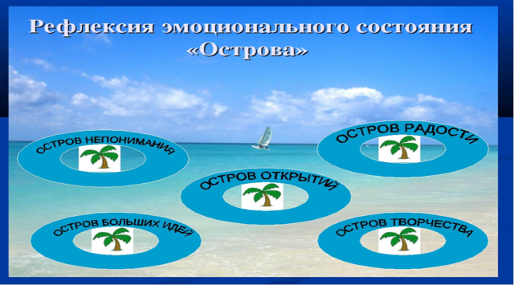 | Заполняют оценочные листы.  Эмоциональный уровень оценки урока. | Познавательные: рефлексия способов и условий действия;  контроль и оценка процесса и результатов деятельности.  Личностные:  самооценка на основе критерия успешности;  адекватное понимание причин успеха/неуспеха в учебной деятельности.

Приложение1
1. Выберите примеры функций белков, осуществляемых ими на клеточном уровне жизни
1) обеспечивают транспорт ионов через мембрану. 2) входят в состав волос, перьев
3) формируют кожные покровы
4) антитела связывают антигены
5) запасают кислород в мышцах
6) обеспечивают работу веретена деления
2. Все приведённые ниже признаки, кроме двух, можно использовать для описания значения белков в организме человека и животных. Определите два признака, «выпадающих» из общего списка, и запишите в ответ цифры, под которыми они указаны
1) служат основным строительным материалом
2) расщепляются в кишечнике до глицерина и жирных кислот
3) образуются из аминокислот4) в печени превращаются в гликоген
5) в качестве ферментов ускоряют химические реакции
3. Все перечисленные ниже признаки, кроме двух, можно использовать для описания молекулы инсулина. Определите два признака, «выпадающие» из общего списка, и запишите в таблицу цифры, под которыми они указаны
1) состоит из аминокислот
2) гормон надпочечников
3) катализатор многих химических реакций
4) гормон поджелудочной железы
5) вещество белковой природы
4. Все перечисленные ниже признаки, кроме двух, можно использовать для описания яичного белка альбумина. Определите два признака, «выпадающих» из общего списка, и запишите в таблицу цифры, под которыми они указаны
1) состоит из аминокислот
2) пищеварительный фермент
3) денатурирует обратимо при варке яйца
4) мономеры связаны пептидными связями
5) молекула образует первичную, вторичную и третичную структуры
5. Установите соответствие между характеристикой и функцией белка, которую он выполняет
ХАРАКТЕРИСТИКА БЕЛКА |  | ФУНКЦИЯ БЕЛКА
А) входит в состав центриолей  Б) образует рибосомы  В) представляет собой гормон  Г) формирует мембраны клеток  Д) изменяет активность генов |  | 1) регуляторная  2) структурная

